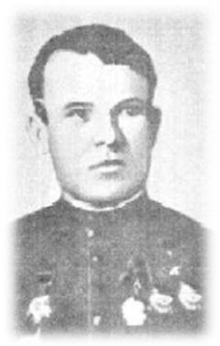
Николай Михайлович Искрин родился 14 апреля 1918 года в небольшом селе Августовка, ныне Большечерниговского района Самарской области, в семье рабочего. В 1933 году Искрины переезжают на Дальний Восток, в Хабаровск. Там юноша окончил 8 классов и школу ФЗУ, работал слесарем на заводе «Дальдизель». По путевке комсомола Николай уезжает на учёбу в Батайскую военную авиационную школу лётчиков. Старшиной группы, в которой занимался Искрин, был А.П. Маресьев.
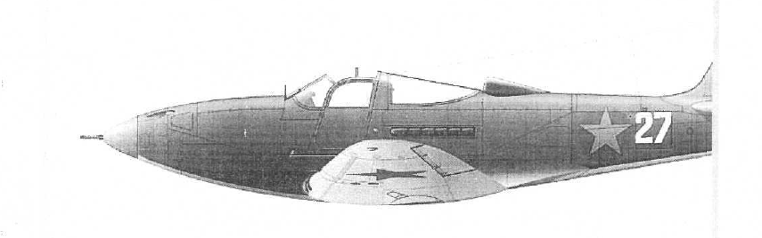
В 1942 году Лейтенант Н.М. Искрин прибыл в действующую армию. Уже через год, к маю 1943 года, заместитель командира эскадрильи 16-го Гвардейского истребительного авиационного полка (216-я смешанная авиационная дивизия, 4-я Воздушная армия, Северо – Кавказский фронт) Гвардии старший лейтенант Н.М. Искрин совершил 218 боевых вылетов, в 58 воздушных боях сбил лично 10 самолётов противника и 1 – в составе группы.
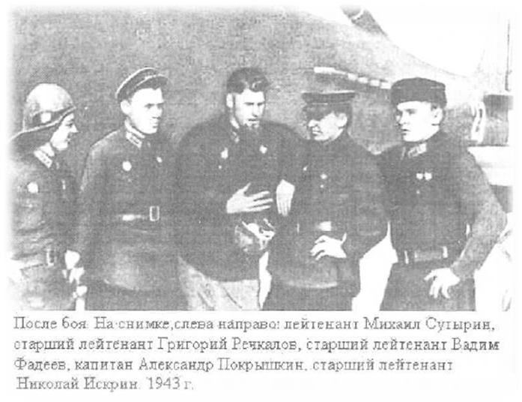
Истребитель Bell P-39D Airacobra из состава 16-го ГвИАП, на котором весной 1943 года сражался Гвардии Старший Лейтенант Н.И. Искрин. В одной из схваток его ранило…..
Николай Искрин служил в части, которой командовал дважды Герой Советского Союза Александр Иванович Покрышкин, и крепко держал штурвал истребителя. 11 вражеских самолетов лично и 2 в групповых боях сбил отважный лётчик, уничтожил 28 машин с боеприпасами, много танков, орудий и другой техники. Это был настоящий подвиг умелого и бесстрашного воздушного бойца. Родина наградила его двумя орденами Красного Знамени, орденом Отечественной войны 1-й степени, а 24 августа 1943 года ему было присвоено звание Героя Советского Союза с вручением ордена Ленина и медали «Золотая Звезда».
С 1945 года Николай Михайлович Искрин – в запасе. Жил в Куйбышеве. До 1956 года работал в Куйбышевском аэропорту и на других предприятиях города. Умер 28 августа 1985 года. На обелиске, воздвигнутом на площади Славы в Хабаровске, есть и его имя. Пионерский отряд школы в его родном селе долгие годы носил имя Героя. Похоронен на аллее Героев кладбище г. Хабаровска.

Работу выполнил студент Самарского техникума железнодорожного транспорта, Искрин Александр.

